ŞCOALA GIMNAZIALĂ NR. 8
,,ALEXANDRA NECHITA” VASLUI

REVISTA
FLUTURAŞILOR

PROMOŢIA 2012-2017

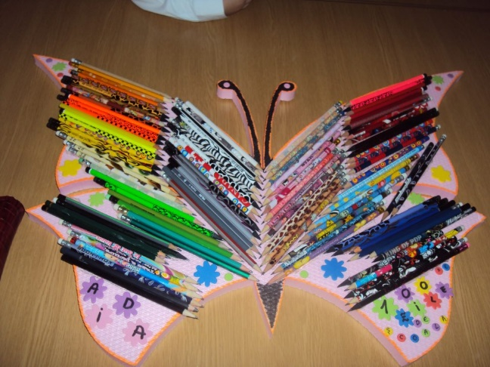
Anul şcolar 2012-2013
CLASA PREGĂTITOARE STEP BY STEP
Nr. 2 - Semestrul al II-lea
PROF. ÎNV. PRIMAR, Cârstea Veronica
Gherasim Veronica

Dragi fluturaşi poznaşi,
Timpul a trecut, suntem deja la sfârşitul clasei pregătitoare şi iată, faceţi parte acum dintr-o nouă familie, familia fluturaşilor pregătitori step by step A. Aţi mai crescut, v-aţi obişnuit deja cu şcoala şi cu spaţiul clasei, aţi legat prietenii unii cu ceilalţi, ne-am cunoscut mai bine, suntem un colectiv. A fost un an dificil, dar frumos, în care fiecare s-a dezvoltat în ritmul lui şi în care am apreciat orice mic progres făcut de fiecare.
Am strâns şi în această revistă cele mai importante activităţi la care am participat în acest semestru, dorind să mulţumim încă o dată vouă şi părinţilor voştri pentru sprijinul acordat.
Vacanţa ce vine o meritaţi din plin, să vă bucuraţi de soare, de aer, de natură, de timp liber!

Doamnele învăţătoare,
Cârstea şi Gherasim

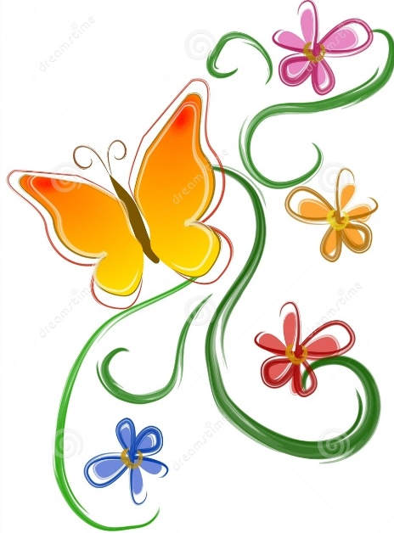

SĂRBĂTOAREA CELOR 100 DE ZILE DE ŞCOALĂ

Sărbătoarea celor 100 de zile de şcoală a fost mult aşteptată de fluturaşii clasei pregătitoare step by step A. În cele 100 de zile care au trecut de la începutul anului şcolar au învăţat să fie prieteni, au avut posibilitatea să se bucure de fiecare zi petrecută în şcoală învăţând mereu ceva folositor.
Zi de zi s-au pregătit pentru marea sărbătoare învăţând litere, cifre, poezii, cântece, poveşti. În clasa împodobită de sărbătoare şi-au aşezat colecţiile de 100 de obiecte realizate pas cu pas, zi de zi, de care sunt tare mândri.
Ziua a debutat cu cântecul claselor Step by Step ,,Prieteni’’. Apoi rând pe rând s-au derulat surprize de tot felul pentru fiecare moment al activităţilor din alternativa educaţională. Şi-au amintit mulţimea surprizelor pregătite de doamnele învăţătoare pe parcursul celor 100 de zile de şcoală şi surprizele pe care le-au făcut ei. Au povestit întâmplări şi au împărtăşit impresii din viaţa de şcolar step by step.
Au prezentat colecţiile de 100 de obiecte realizate în timpul liber şi au arătat utilitatea şi importanţa lor. Au completat tabelul magic al numerelor 1-100 cu numere pare şi impare. Au citit 100 de cuvinte ,,politicoase’’, au găsit răspunsul ghicitorilor buclucaşe şi au ,,tâlcuit’’ proverbele înţelepte. Nu au lipsit jocurile şi voia bună nici un moment!

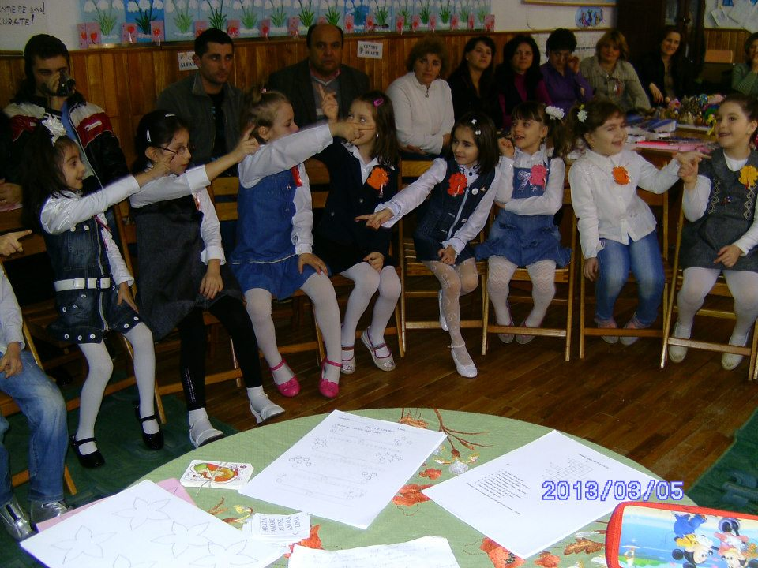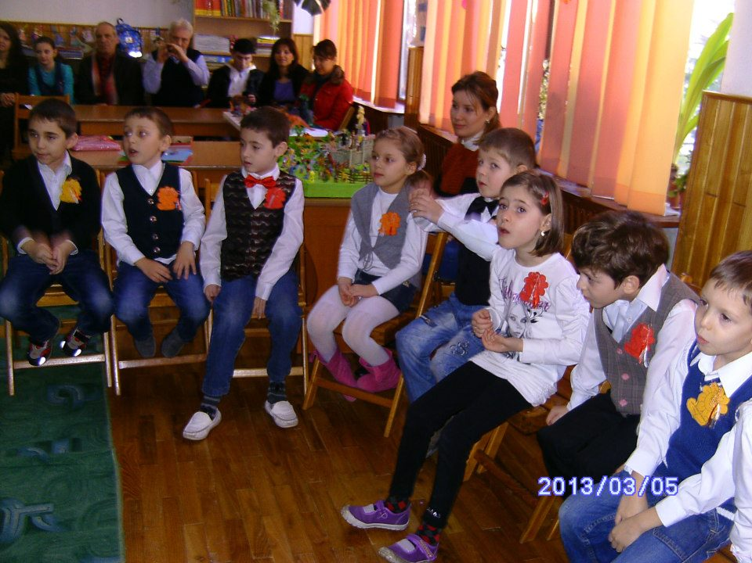
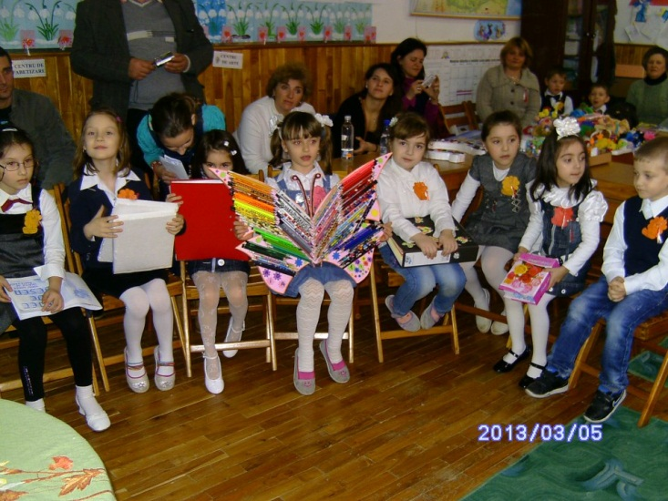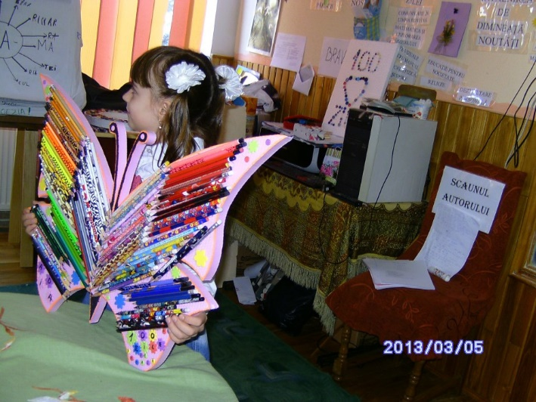

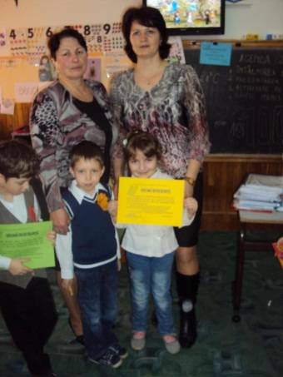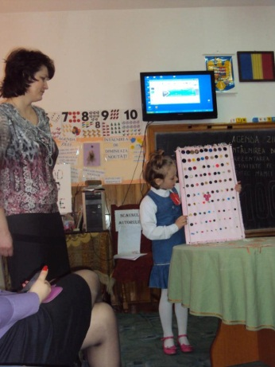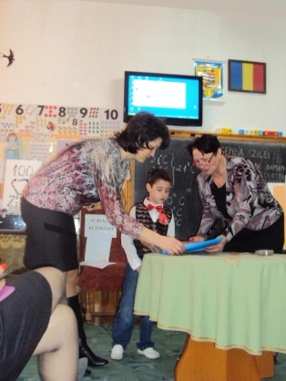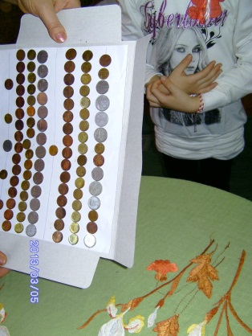
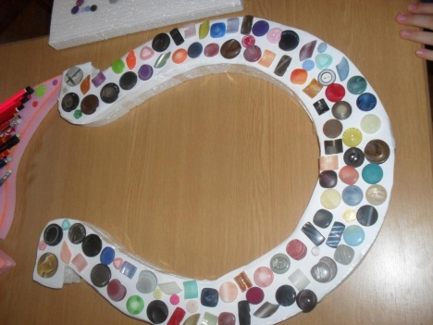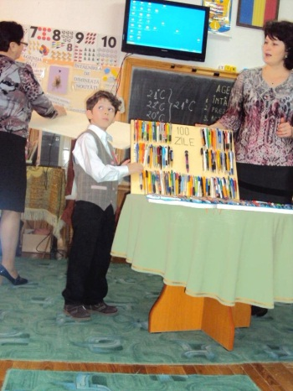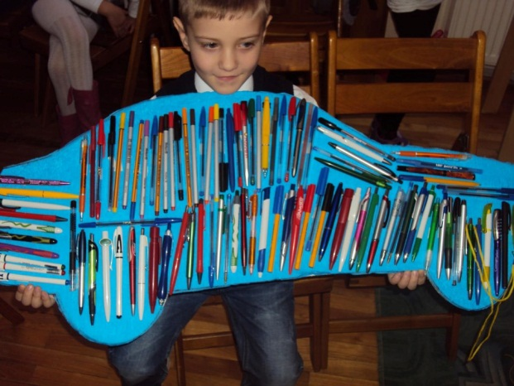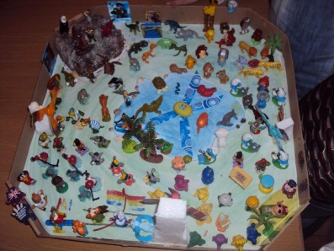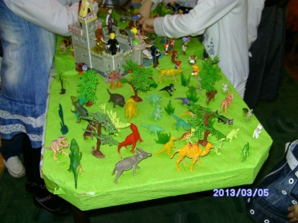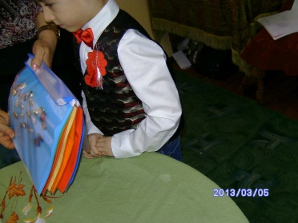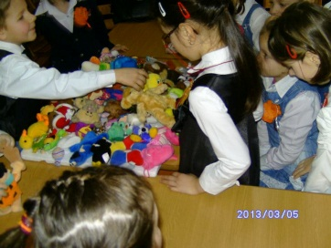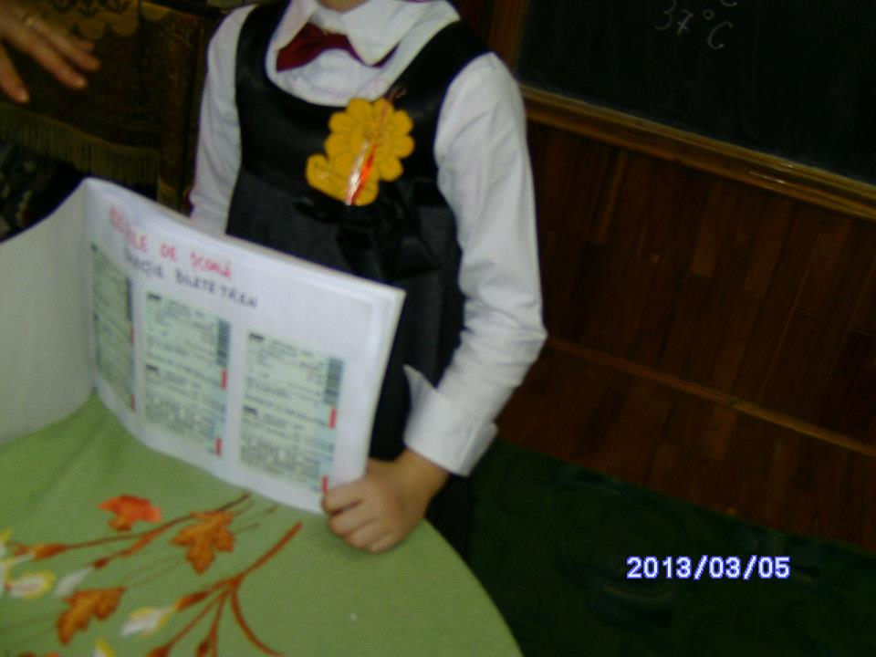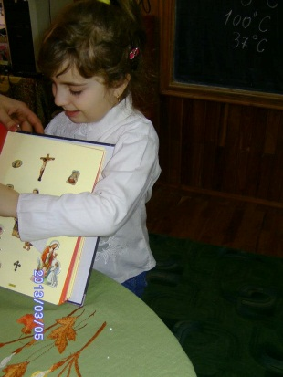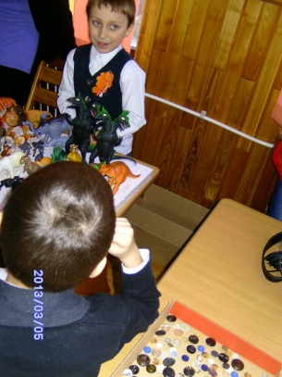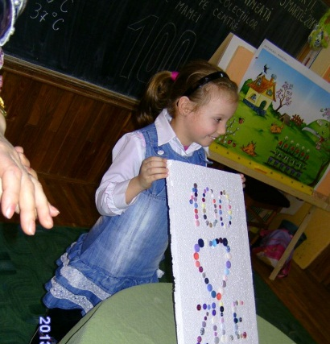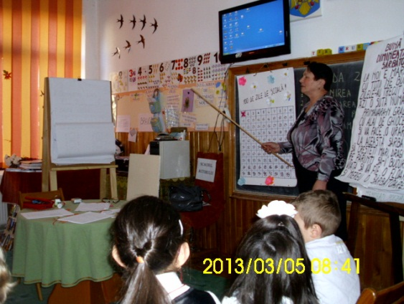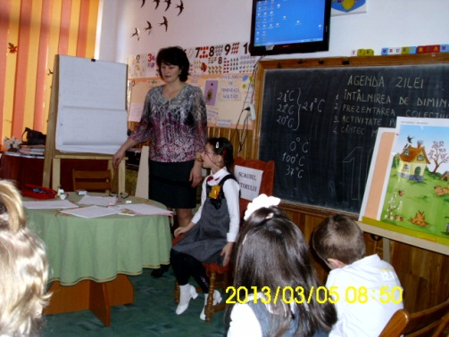

EVALUAREA INTERDISCIPLINARĂ PRIN INTERMEDIUL
ORIENTĂRII TURISTICO-ECOLOGICE
31 MAI 2015 – PĂDUREA PAIU
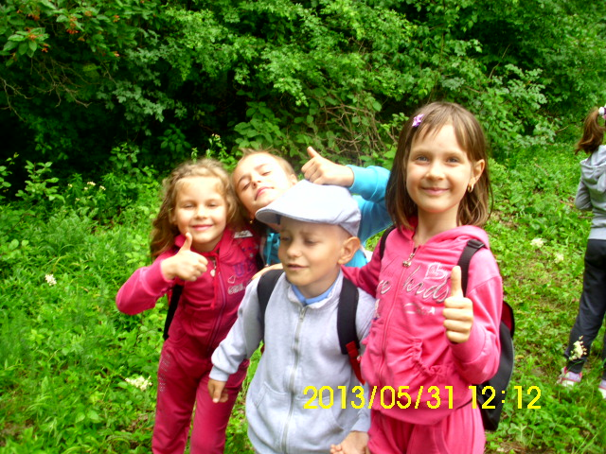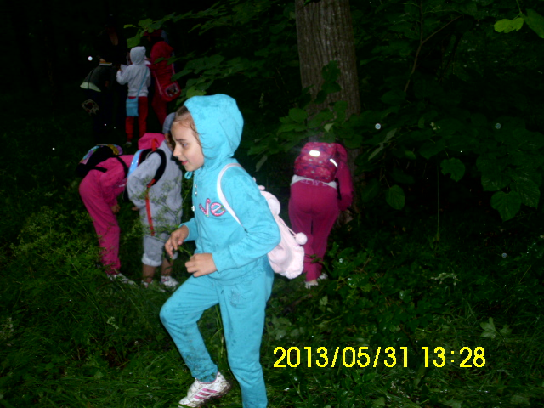

ACTIVITATE DE VOLUNTARIAT - ŞCOALA BUSCATA, IVĂNEŞTI
VIZITĂ – MĂNĂSTIREA ,,NAŞTEREA SFÂNTULUI IOAN BOTEZĂTORUL” IVĂNEŞTI
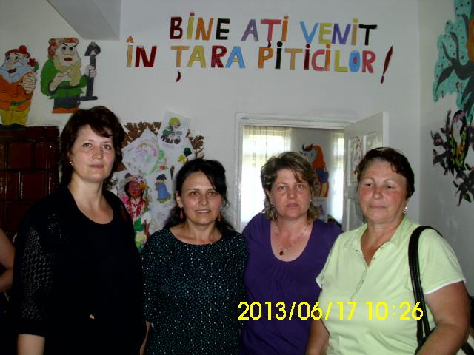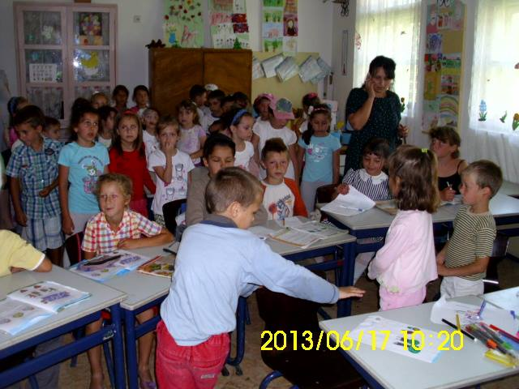
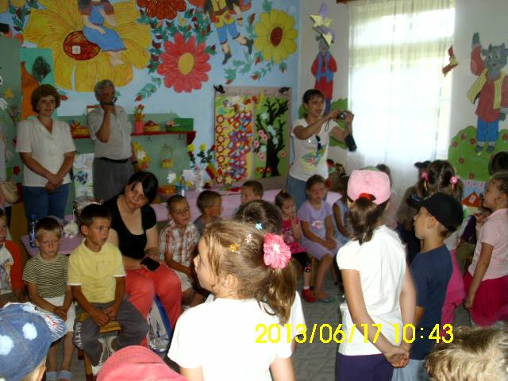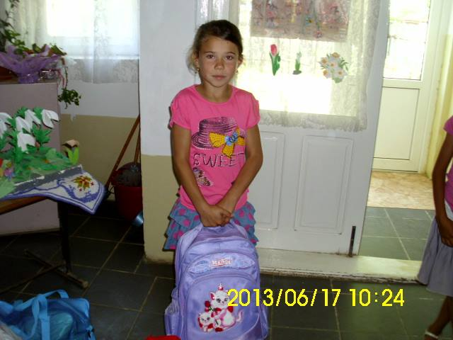
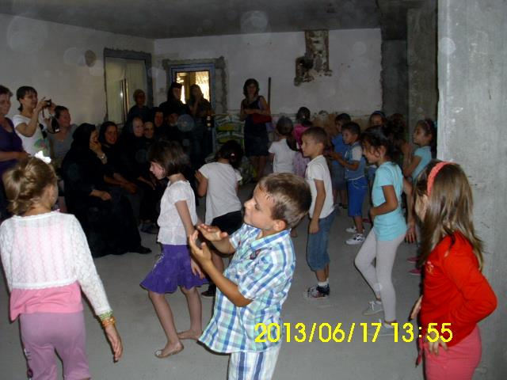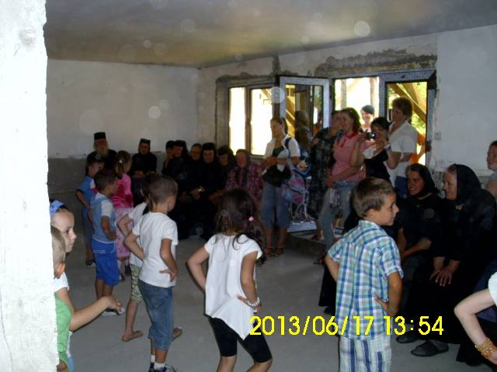

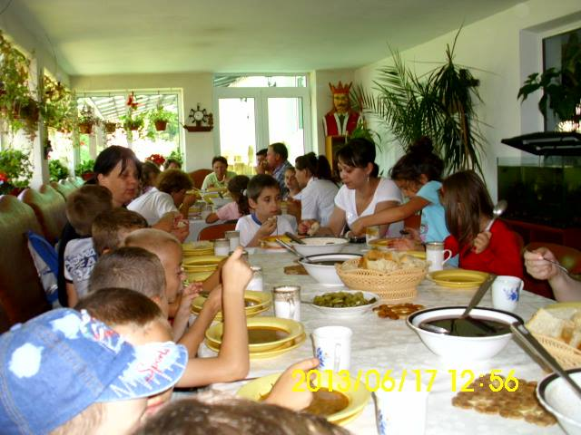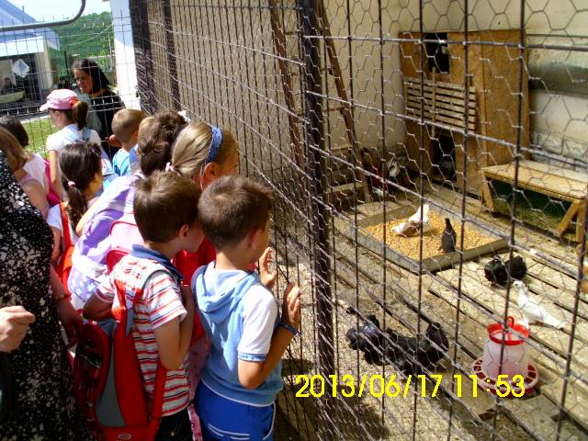
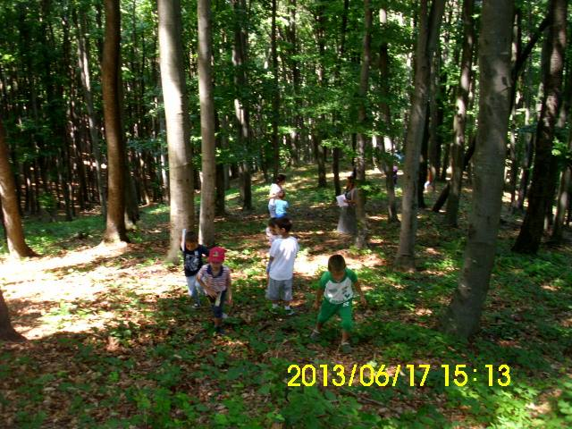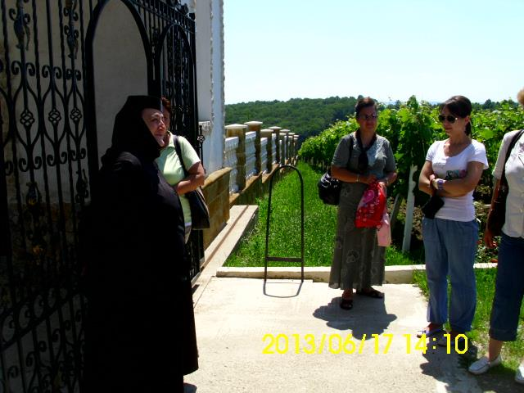

ŞCOALA ALTFEL – SĂ ŞTII MAI MULTE, SĂ FII MAI BUN

VIZITĂ LA ISU VASLUI
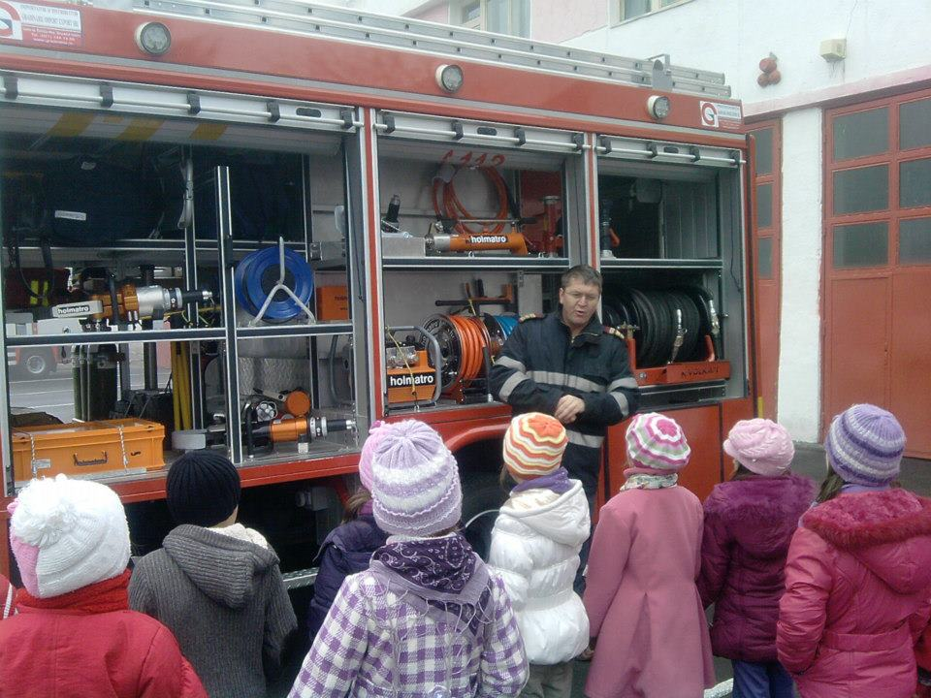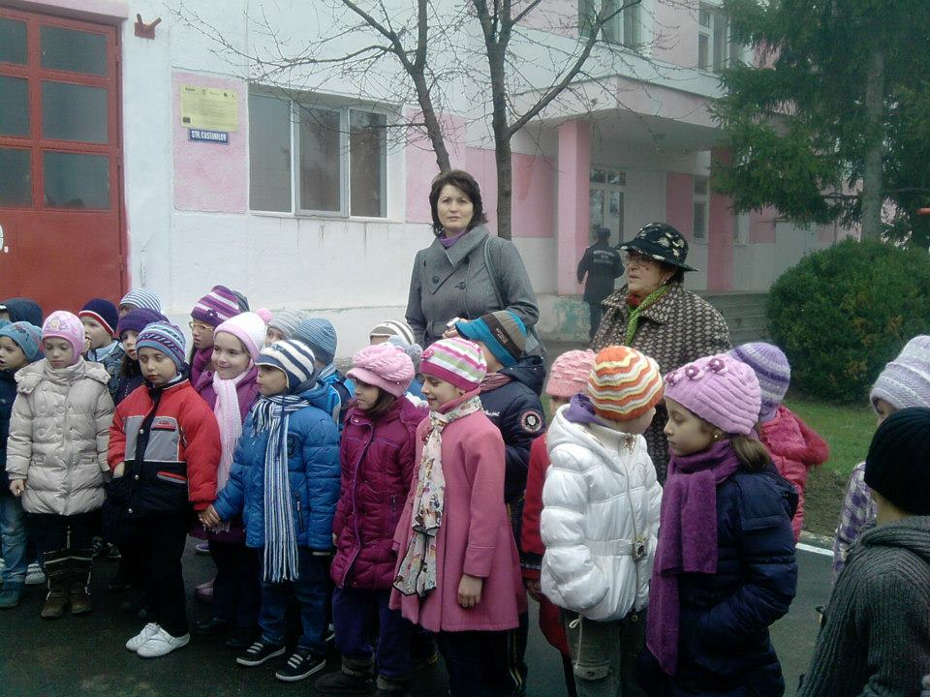
VIZITĂ LA ILVAS VASLUI
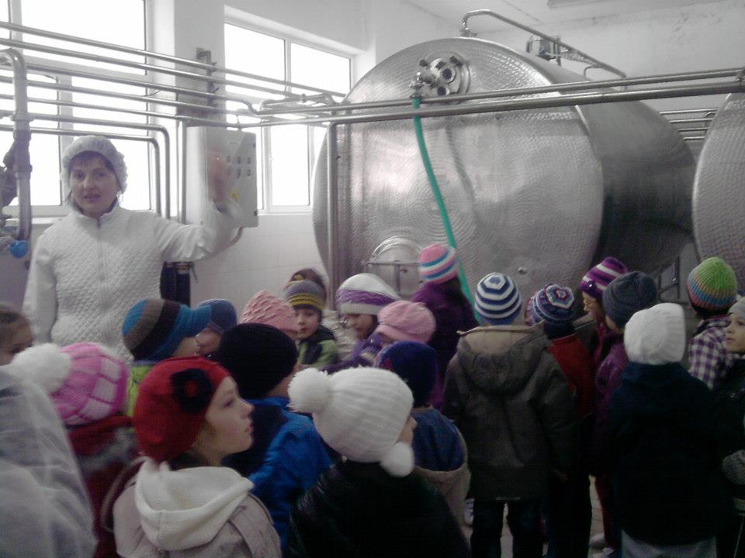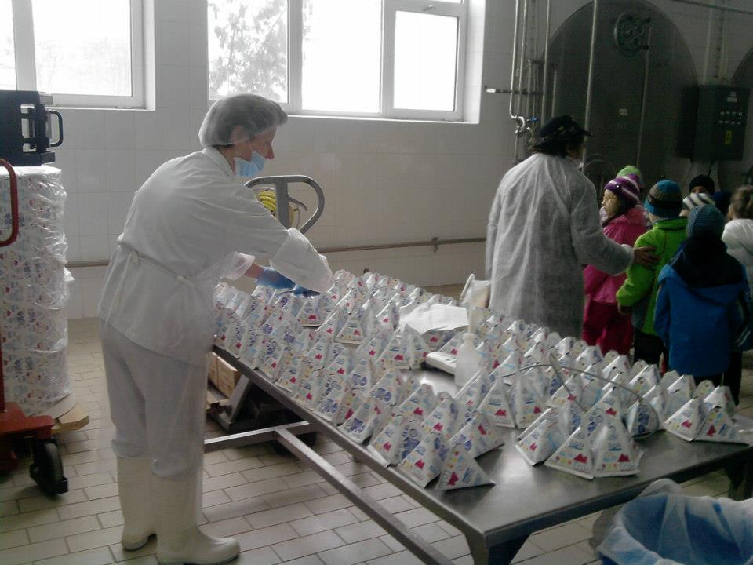
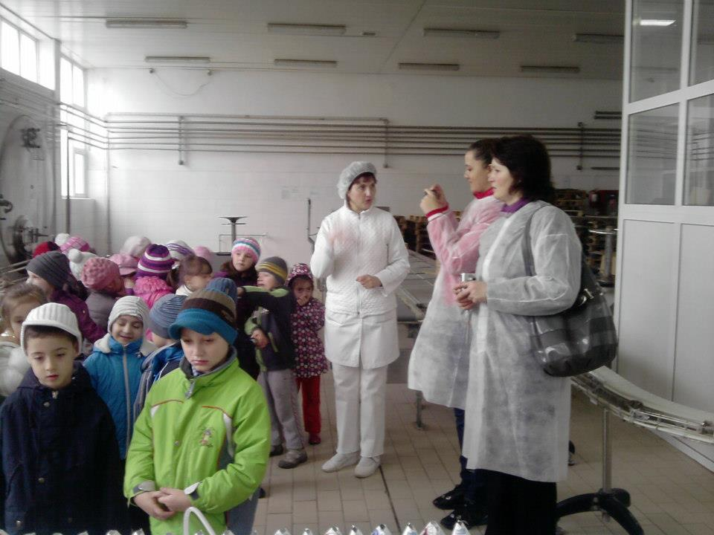

IMNUL STEP BY STEP

Prieteni, prieteni, un, doi, trei,
Toţi aici sunt prietenii mei.
Şi tu-mi eşti prieten
Şi tu-mi eşti prieten,
Şi tu-mi eşti prieten,
Şi tu mi-eşti prieten
Prieteni, prieteni, un, doi, trei,
Toţi aici sunt prietenii mei.

Friends, Friends, 1 -2 -3
All my friends are here with me.
You're my friend
And you're my friend.
You're my friend
And you're my friend.
Friends, Friends, 1 -2 -3
All my friends are here with me.

Amis, amis, un deux, trois,
Touts mes amis sont ici avec moi
Vous est mon ami,
vous est mon ami,
vous est mon ami,
vous est mon ami,
Amis, amis, un deux, trois,
Touts mes amis sont ici avec moi!

Amigos, amigos, uno, dos, tres,
Todos mis amigos estan aqui.
Tu mi amigo,
Tu mi amiga,
Tu mi amigo,
Tu mi amiga,
Amigos, amigos, uno, dos, tres,
Todos mis amigos estan aqui!

Amici , amici , uno, due, tre,
Tutti i miei amici sono qui.
E tu sei il mio amico
E tu sei il mio amico,
E tu sei il mio amico,
E tu sei il mio amico
Amici , amici , uno, due, tre,
Tutti i miei amici sono qui .

Freunde, Freunde, eins, zwei, drei,
Alle meine Freunde sind hier .
Und du bist mein Freund
Und du bist mein Freund,
Und du bist mein Freund,
Und du bist mein Freund
Freunde, Freunde, eins, zwei, drei,
Alle meine Freunde sind hier .

LeAF – SĂ ÎNVĂŢĂM DESPRE PĂDURE
LeAF - Learning About Forests – este un program mondial de educaţie pentru mediul înconjurător, prin care sala de clasă este ȋnlocuită cu natura, iar lecţiile de desfăşoară ȋn mediul natural. Funcţionează în 21 de ţări din lume, cu peste 300 000 de copii/tineri din 3 428 de unități școlare, sub coordonarea a 13 000 de profesori. Inițiatorul programului este Fundația Mondială de Educație pentru Mediu (FEE).
Scopul programului este acela de a mobiliza dascălii din şcolile noastre să desfăşoare lecţii în pădure (sau ȋn parc) şi de a conştientiza elevii despre îndatoririle pe care le au faţă de natură şi societate, în contextul dezvoltării durabile.
Programul încurajează dascălii şi elevii să experimenteze starea de a fi în pădure, să coreleze lecţiile realizate în pădure cu cerinţele curriculum-ului şcolar, înţelegând pădurea din această experienţă, să simtă recunoştinţă şi respect pentru pădure, ceea ce le va influenţa acţiunile şi comportamentul în viitor.
Ne-am consultat, ne-am sfătuit şi am hotărât să facem şi noi o astfel de lecţie în pădure. Lângă Mănăstirea ,,Naşterea Sfântului Ioan Botezătorul” este o frumoasă pădure unde ne-am adunat elevii celor două clase de step pregătitoare, A şi B, sub îndrumarea doamnelor învăţătoare Cârstea Veronica, Gherasim Veronica, Pricob Simona şi Caraiman Florica şi am realizat o Evaluare interdisciplinară prin intermediul orientării turistice, inspiraţi fiind de concursul cu acelaşi nume la care au participat doar o parte din copii.

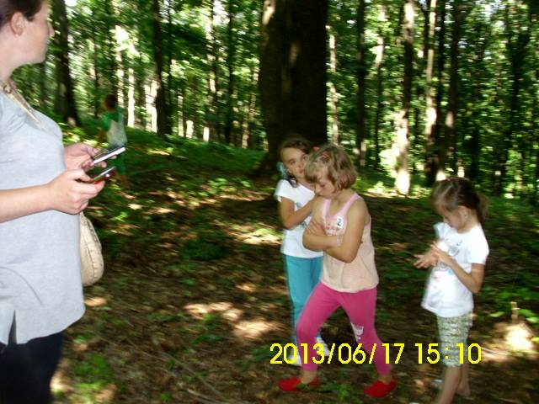
BUNĂ VREME, MICI GOSPODARI!
Bună vreme, gospodari,
Gospodari şi gospodine,
Ce-aveţi cămările pline!
Cu de toate pentru toţi:
Bunici, părinţi şi nepoţi.
Cu cartofi şi cu dulceţuri,
Cu vin bun şi cu verdeţuri,
Cu murături asortate,
Foarte bine conservate.
Ne-am propus astăzi la şcoală
Să desenăm pe o coală
Rânduiala din cămară.

SERBAREA ŞCOLII LA CASA DE CULTURĂ ,,CONSTANTIN TĂNASE”
,,AM CAPUL ÎN NORI” – solistă Teodora Sandu
,,Draga mea, copilărie” – grup vocal

Am capul în nori de seară până-n zori
Visez în culori mi-e mai uşor
Am capul în nori de seară până-n zori
Visez în culori mi-e mai uşor
Hehehehehe...
Lumea mi se pare, cam mare pentru mine
Am să cresc eu mare şi-am să îi vin de hac.
Totul mi se pare un semn de întrebare
Sunt o visătoare când nu am ce să fac.
Refren:
Hehehehehe...

Trăiesc într-o poveste şi visul e culoare
Am totul la picioare şi fac doar cum vreau eu.
Am construit castele cu prinţi şi vrăjitoare
De vreau ei te transformă de grabă într-un jeleu.
Refren:
Hehehehehe...
Văd stele căzătoare şi pun doar trei dorinţe
Mă uit în buzunare găsesc un peştişor.
Văd lumi imaginare cu multe personaje
Poţi fi în continuare un prinţ sau cerşetor.
Hehehehehe...

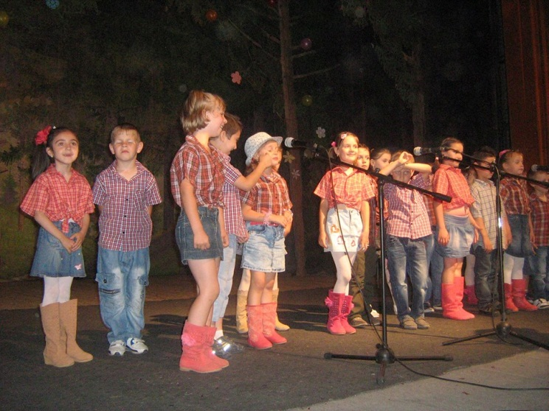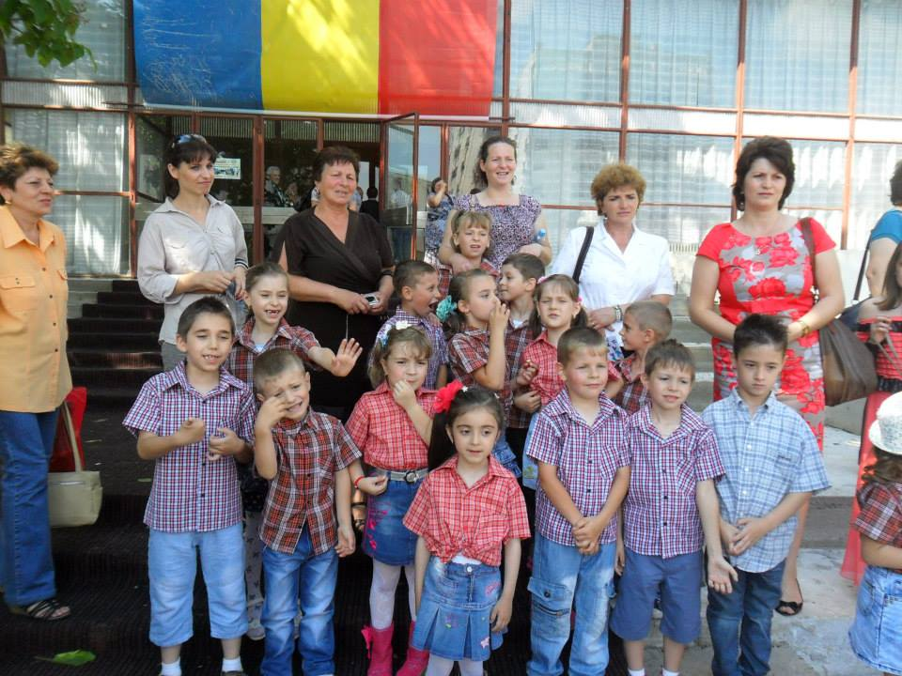
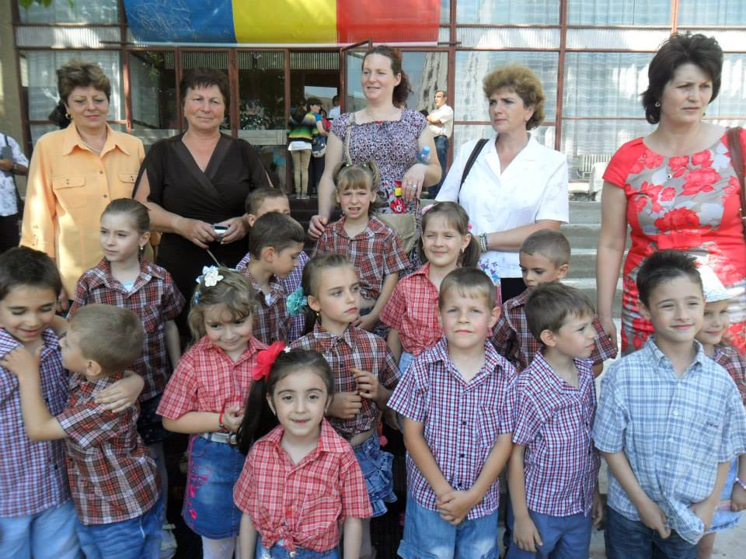

PREMIEREA DE SFÂRŞIT DE AN ŞCOLAR
Tu , vară dragă şi frumoasă ,
La toţi ne-aduci lumina-n casă,
Ne-aduci la toţi vacanţă mare,
Şi-apoi tu ne trimiţi la mare,
Refren: Vine vacanţă, vine vacanţă ,
Cu cântec , joc şi bucurii,
Vine vacanţă, vine vacanţă,
Pentru noi , iubiţi copii.
Ce bine e-n vacanţă mare,
Când uiţi de lecţii, stai la soare,
Te plimbi, faci baie, te distrezi,
Pe malul marii te bronzezi.
De urci potecile de munte,
Şi intri-n codru răcoros,
Te-mbie fluturi, flori mărunte,
Ce bine e şi ce frumos. .......Refren...

